администрация МУНИЦИПАЛЬНОГО ОБРАЗОВАНИЯ СОСНОВОБОРСКИЙ ГОРОДСКОЙ ОКРУГ ЛЕНИНГРАДСКОЙ ОБЛАСТИ

постановление

от 19/09/2019 № 2014

О внесении изменений в постановление администрации Сосновоборского городского округа от 30.06.2011 № 1121 «Об утверждении Положения о системах оплаты труда в муниципальных бюджетных учреждениях и муниципальных казенных учреждениях Сосновоборского городского округа по видам экономической деятельности»

В соответствии с Трудовым кодексом Российской Федерации, постановлением правительства Ленинградской области от 15.06.2011 № 173 «Об утверждении Положения о системах оплаты труда в государственных бюджетных учреждениях Ленинградской области и государственных казенных учреждениях Ленинградской области по видам экономической деятельности», администрация Сосновоборского городского округа п о с т а н о в л я е т:
1. Внести изменение в постановление администрации Сосновоборского городского округа от 30.06.2011 № 1121 «Об утверждении Положения о системах оплаты труда в муниципальных бюджетных учреждениях и муниципальных казенных учреждениях Сосновоборского городского округа по видам экономической деятельности» (с изменениями от 07.05.2019 № 993) (далее - Положение):
1.1. В приложении 7 к Положению ссылку «**» изложить в новой редакции: « ** - Размер фонда оплаты труда, направляемого на осуществление стимулирующих выплат может быть увеличен за счет средств, поступивших из областного бюджета в бюджет Сосновоборского городского округа в виде гранта за достижение наилучших значений показателей эффективности деятельности органов местного самоуправления муниципальных районов и городского округа Ленинградской области, дотации на поощрение достижения наилучших показателей оценки качества управления муниципальными финансами, дотации за достижение наилучших результатов социально-экономического развития Ленинградской области.».
2. Общему отделу администрации (Смолкина М.С.) обнародовать настоящее постановление на электронном сайте городской газеты «Маяк».
3. Отделу по связям с общественностью (пресс-центр) Комитета по общественной безопасности и информации (Никитина В.Г.) разместить настоящее постановление на официальном сайте Сосновоборского городского округа.
4. Настоящее постановление вступает в силу со дня официального обнародования.
5. Контроль за исполнением настоящего постановления оставляю за собой.

Первый заместитель главы администрации
Сосновоборского городского округа С.Г.Лютиков

Исп.И.В.Дружинина
Т.(813)692-56-10 ПТ

СОГЛАСОВАНО:
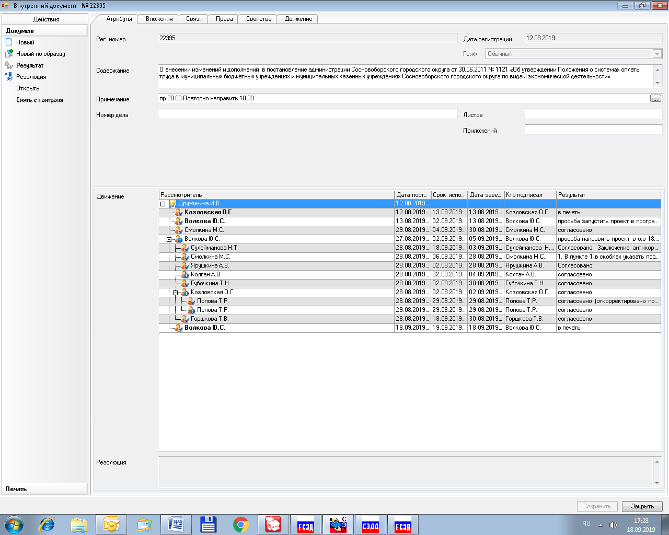

Рассылка:
Общий отдел, КФ, ЦБ, КО, КСЗН, КУМИ, Отдел кадров,
Отдел культуры, МКУ «ЦАХО»
Отдел по молодежной политике (МАУ «Диалог»), Отдел физкультуры и спорта (МАОУ ДО СКК «Малахит»),
Пресс-центр,
КАГИЗ (МКУ «ЦИОГД»), КУМИ (МКУ «СФИ»).

